关于万源市黄钟镇小学
2021年部门预算编制的说明

按照预算管理有关规定，目前部门预算的编制实行综合预算制度，即全部收入和支出都反映在预算中。
一、基本职能及主要工作
万源市黄钟镇小学主要工作是：完成辖区内适龄儿童义务教育阶段的教育教学工作，也负责辖区学前儿童的教育培养。努力实现现代教育均衡发展新目标，不断提高教育教学质量，为辖区脱贫奔康教育先行的目标奋斗。
二、部门概况
万源市黄钟镇小学，属财政全额拨款的事业单位，核定事业编制44人，实际在岗职工44人，特岗教师2人，有教学班15个，幼儿班5个，义务教育在校学生719人，幼儿学生281人.
三、收支预算总体情况
2021年万源市黄钟镇小学，收入预算总额为528.9797万元，其中：当年财政拨款收入528.979万元，安排支出预算528.979万元，其中：人员经费441.2327万元，日常公用经费73.3740万元，住房保障支出14.3730万元。
四、支出预算安排情况
万源市黄钟镇小学预算安排支出主要用于保障该部门机构正常运转、完成日常工作任务以及承担本单位事业发展相关工作。
基本支出，是用于保障本单位正常运转的日常支出，包括基本工资、津贴补贴等人员经费以及办公费、印刷费、水电费、办公设备购置等日常公用经费。
按支出功能分类主要用于以下方面:
（一）一般公共服务，主要用于本单位人员工资、日常运转以及为完成特定行政工作任务和事业发展目标而安排的年度项目支出。
（二）医疗卫生，主要用于本单位按照规定标准为职工缴纳的基本医疗保险及公务员医疗补助等支出。
（三）住房保障支出，用于本单位按照规定标准为职工缴纳住房公积金等支出。
（四）（其他科目支出主要用途）
按经济分类主要用于以下方面:
（一）工资福利支出。主要用于：职工基本工资、津贴补贴、养老保险和医疗保险缴费。
（二）商品和服务支出。主要用于：日常办公、差旅、会议、水费、电费、邮电费、维修、培训。
（三）对个人和家庭的补助。主要用于职工养老保险、职业年金、医保基金、住房公积金、住校生生活补助、小火房补助支出。
五、部门预算表（详见万源市2021年部门预算公开样表）

关于万源市黄钟镇小学 “三公”
经费2021年预算情况的说明

万源市黄钟镇小学财政拨款“三公”经费预算2021年情况如下：
一、因公出国（境）经费
2021年万源市黄钟镇小学，根据工作安排无出国计划。
二、公务接待费
2021年万源市黄钟镇小学，安排公务接待费预算1.5万元，较2020年预算下降100%，主要原因是严格执行中央八项规定和本单位压减开支计划。严格控制接待标准。
三、公务用车购置及运行维护费
2021年万源市黄钟镇小学，未安排公务用车计划。公务出差乘坐班车，严格控制报销标准。严禁包车。

2021年“三公”经费预算财政拨款情况统计表
 | 单位：万元
项目 | 本年预算数
合计 | 1.5
1、因公出国（境）费用 | 0
2、公务接待费 | 1.5
3、公务用车费 | 0
其中：（1）公务用车运行维护费 | 0
（2）公务用车购置 | 0

万源市黄钟镇小学2021年部门预算公开样表
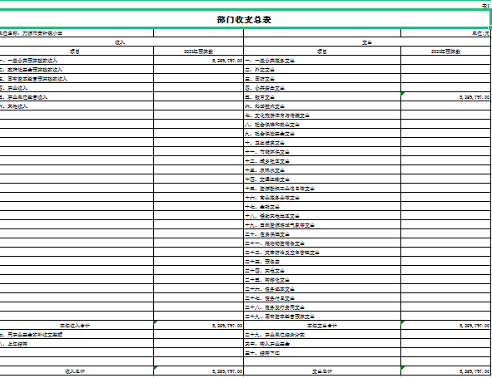
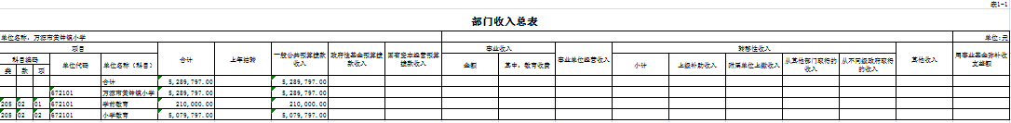

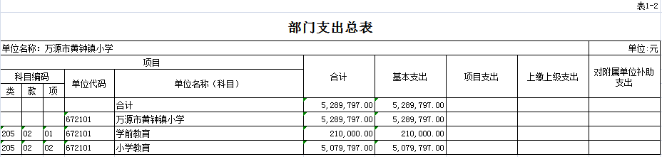

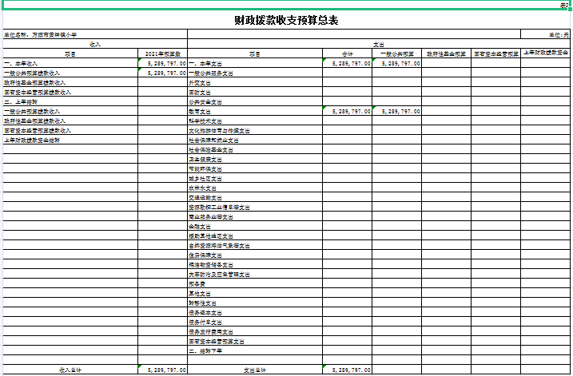

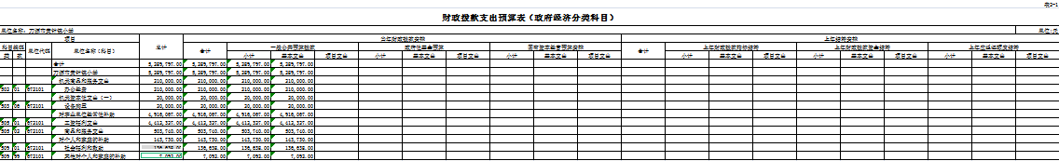

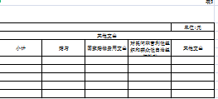

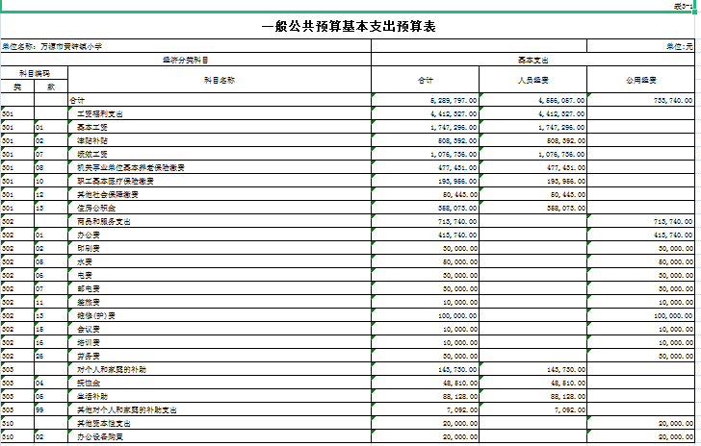

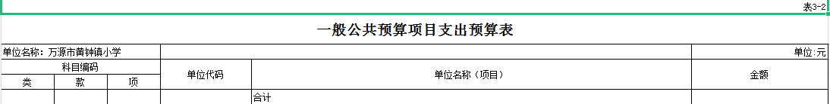

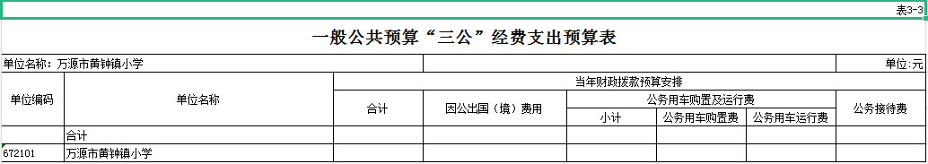

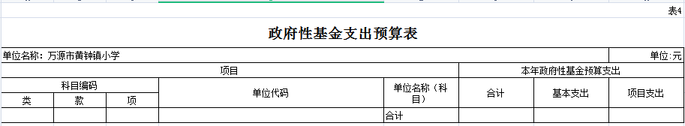

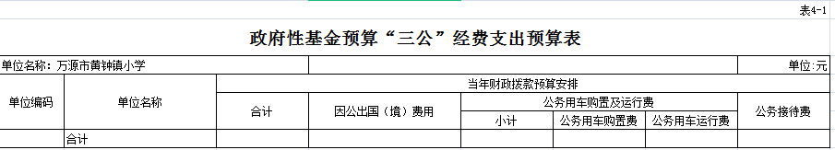

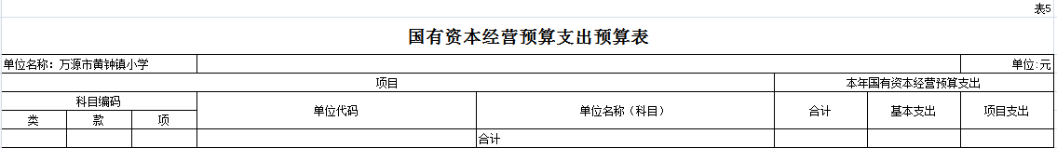

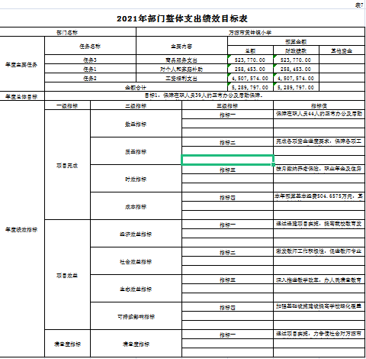

万源市黄钟镇小学2021年“三公”经费公开样表

